**生活中的電磁學**

**進階學習**

**磁控管**

**磁控管**

[**https://youtu.be/YTGCxS4f52I**](https://youtu.be/YTGCxS4f52I)

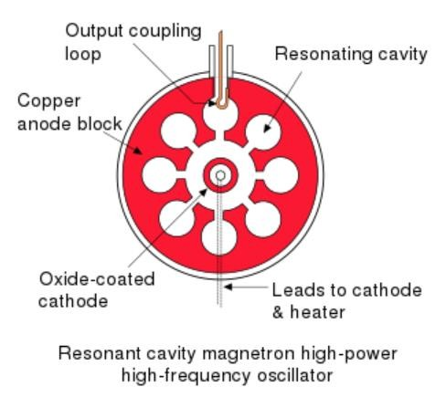**影片中主要講解微波爐內的磁控管原理。現代實用磁控管的陽極是由整塊金屬製成的圓柱體開有很多個諧振腔，中心是圓柱形陰極電子發射極，在兩端安裝永磁磁極形成固定磁場；由圓柱形熱陰極發射的電子流受到陽極與陰極間的電場和外加軸向恆定磁場的作用，形成複雜的運動軌跡，激勵諧振腔產生超高頻振盪；其振盪的能量一般用置於諧振腔內部的耦合環經過同軸線引出；磁控管發生的脈衝功率可以高達 10Mw。主要用於雷達發射機、微波爐和其他大功率超高頻振盪器。**

**112級 林于寬**

**電偶極矩**

**電偶極子 electric dipole, electric moment**

[**https://www.youtube.com/embed/_syWNxi2nHA**](https://www.youtube.com/embed/_syWNxi2nHA)

**電偶極矩衡量正電荷分布與負電荷分布的分離狀況，即電荷系**

**統的整體極性。從正電荷開始，在負電荷結束，電偶極矩與電偶極子的取向有關，即與電荷的相對位置有關；它不能單獨直接地表示出電場線的方向。**

**稱雙電荷系統為「物理電偶極子」。在距離超遠於兩個點電荷相隔距離之處，物理電偶極子所產生的電場，可以近似為其電偶極矩所產生的電場。令物理電偶極子的兩個點電荷相隔距離趨向於 0 ，同時保持其電偶極矩不變，則極限就是「點電偶極子」，又稱為「純電偶極子」。物理電偶極子產生的電場，其多極展開式的一次項目就是點電偶極子產生的電場。**

**113級 吳欣諺**

**曲面座標**

**向量分析 曲線座標系統**

**https://youtu.be/KBCjJVidXnM**

**此影片講述從笛卡兒座標換成其他右手的正交坐標系中體積分和面積分要做的轉換**

**若令一曲面座標三個當位向量分別為 u，v，w**

**且 u=(dR/du)/|dR/du| =(dR/du)/h1 i=h1*u*du/dx v=(dR/dv)/|dR/dv| =(dR/dv)/h2 j=h2*v*dv/dy**

**w=(dR/dw)/|dR/dw| =(dR/dw)/h3 k=h3*w*dw/dz**

**體積分h1h2h3dudvdw*(uxv‧w)/dxdydz=ixj‧k=1**

**h1h2h3dudvdw*(uxv‧w 右手正交單位向量運算為 1)=dxdydz h1h2h3dudvdw=dxdydz=dV**

**面積分**

**|ixj|=1=h1h2dudv|uxv 右手正交單位向量運算為 1|/dxdy dxdy=h1h2dudv=ds**

**112級 葉覺文**

**無線電波**

**How do Radios Work？**

[**https://www.youtube.com/watch?v=drLxfjqZHVo**](https://www.youtube.com/watch?v=drLxfjqZHVo)

**無線電，又稱無線電波、射頻電波、電波，或射頻，是指在自由由空間（包括空氣和真空）傳播的電磁波，在電磁波譜上， 其波長長於紅外線光（IR）。頻率範圍為 300GHz 以下，其對應的波長範圍為 1 毫米以上。就像其他電磁波一樣，無線電波**

**以光速前進。經由閃電或天文物體，可以產生自然的無線電波。由人工產生的無線電波，被應用在無線通訊、廣播、雷達、通訊衛星、導航系統、電腦網路等應用上。**

**112級 梁宏彰**

**馬克斯威方程式**

**電磁學－馬克斯威爾方程式與電磁波**

[**https://www.youtube.com/watch?v=8DzCwyAm5YU**](https://www.youtube.com/watch?v=8DzCwyAm5YU)

**馬克士威方程組是一組描述電場、磁場與電荷密度、電流密度之間關係的偏微分方程式。該方程組由四個方程式組成，分別是描述電荷如何產生電場的高斯定律、表明磁單極子不存在的高斯磁定律、解釋時變磁場如何產生電場的法拉第感應定律，以及說明電流和時變電場怎樣產生磁場的馬克士威-安培定律。馬克士威方程組是因英國物理學家詹姆斯·馬克士威而命名。馬克士威在 19 世紀 60 年代構想出這方程組的早期形式。**

**113級 劉達**

**超導體**

**超導體**

[**https://www.youtube.com/embed/onB0w3_Su9I**](https://www.youtube.com/embed/onB0w3_Su9I)

**過往的超導體理論，是透過原子晶格與電子間的交互作用來解釋超導體的存在，在這種解釋下，物質只會在接近絕對零度、原子的熱擾動極小時，產生超導現象。這種理論只能解釋傳統低溫超導體的機制，對於臨界溫度較高的高溫超導體，雖然可以在實驗上觀察到，但至今仍沒有一個公認的理論模型可以解釋。羅切斯特大學的實驗團隊在今年利用碳、氫和硫元素，合成出含有碳質的硫化氫（carbonaceous sulphur hydride），並觀察它的超導特性。一塊小小的樣本被鑽石壓砧夾住，並施予 270 GPa 的壓力。在這樣的條件下，超導體特有的零電阻與抗磁性在驚人的 15℃ 便突然現身。**

